**Tornado学习笔记**

1. 初识Tornado

Tornado，一个使用Python编写的强大的、可扩张的Web服务器，与现有主流Web服务器明显区别在于：它是非阻塞式服务器，且速度相当快。得利于非阻塞的方式和epoll的运用，Tornado每秒可处理数以千计的连接，因此 Tornado 是实时 Web 服务的一个 理想框架。

Tornado设计之初就是为了处理 FriendFeed 的实时功能 ——在 FriendFeed 的应用里每一个活动用户都会保持着一个服务器连接。解决C10K问题。

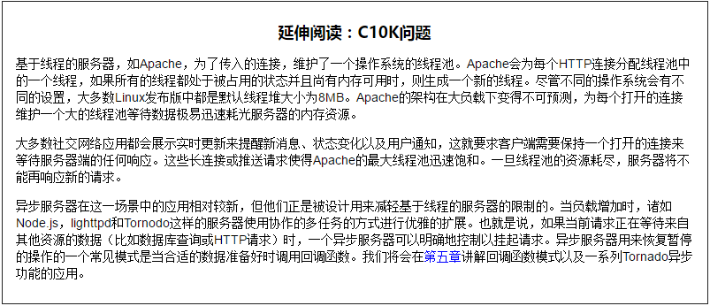

1. 安装与运行Tornado
   1. Linux/Unix安装
2. 从PyPI获取，并使用easy_install或pip安装
3. 从Github上下载源码编译安装，如下所示：

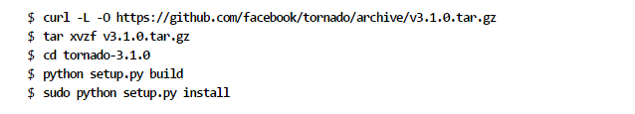

* 1. Windows安装

Tornado官方并不支持Windows，但可以通过ActivePython的PyPM包管理器进行安装，如下所示：



*注意：在Unix系统，Python版本时2.6或2.7版本，就不需要任何除Python标准库之外的东西，若Python版本时2.5或更低，则需要安装pycURL、simpleJSON和Python开发头文件之后才可运行使用Tornado。*

* 1. 帮助和支持

对于问题、示例和一般的指南：

tornadoweb.org：有大量的例子和功能缺陷，更多细节和变更可以在

Tornado在Github上的版本库：可以查看更多细节和变更

Tornado的Google Group：更具体的问题可以在此咨询，那里有很多活跃的日常使用Tornado的开发者。